«Советы родителям о художественно-эстетическом развитии дошкольников»  - Знакомьте детей с разными видами искусства путем созерцания картин, просмотра репродукций в компьютерном режиме, журналах, книгах, поездках;  - Поощряйте творчество ребенка, поддерживайте его инициативу;  - Предоставляйте возможность самостоятельно изображать предметы, животных, деревья, транспорт, людей и т.п.;  - Поддерживайте желание рисовать, лепить, заниматься аппликацией, конструировать, передавать свои впечатления в изображениях;  -Упражняйте в определении жанра живописи: пейзаж, натюрморт, портрет, сказочный, бытовой, анималистический;  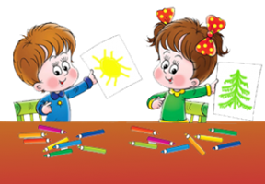 | 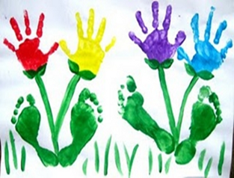  Как же нужно воспитывать способность к эстетической восприимчивости у ребенка в семье?  Большое значение здесь имеет воспитание у него наблюдательности, умения видеть, рассматривать. Наблюдательность обогащает знания, зрительные представления ребенка о предметах. Обе стороны, познавательная и эмоциональная, у ребенка находятся в тесной взаимосвязи.  Родителям необходимо помнить, что любая экскурсия с детьми на природу, прогулки - имеют большое значение для ребенка. Нужно обращать внимание детей на особенности и красоту отдельных зданий, на их различия, на яркость и красочность того или иного оформления. | Художественно-эстетическое развитие — это целенаправленный, систематический процесс воздействия на личность ребенка с целью развития у него способности видеть красоту окружающего мира, искусства и создавать ее.    Успешность художественно-эстетической деятельности определяется увлеченностью и способностью детей свободно использовать приобретенные знания, умения и навыки в самом процессе деятельности и находить оригинальные решения поставленных задач. У детей развивается творческое, гибкое мышление, фантазия и воображение. Творческий поиск в конкретном виде деятельности приводит к определенным позитивным результатам.  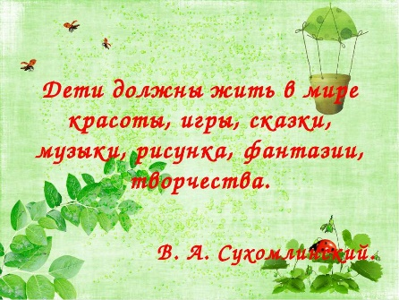
Буклет

